17 kwietnia 2024 r.

Volkswagen Samochody Dostawcze: Idealna muzyka
w każdą podróż samochodem

- Volkswagen Samochody Dostawcze uruchomił własny kanał na Spotify z muzyką idealną do słuchania podczas jazdy samochodem
- Dedykowane playlisty dla różnych grup słuchaczy i na różne okazje
- Oprócz muzyki dostępne również podróżnicze podcasty
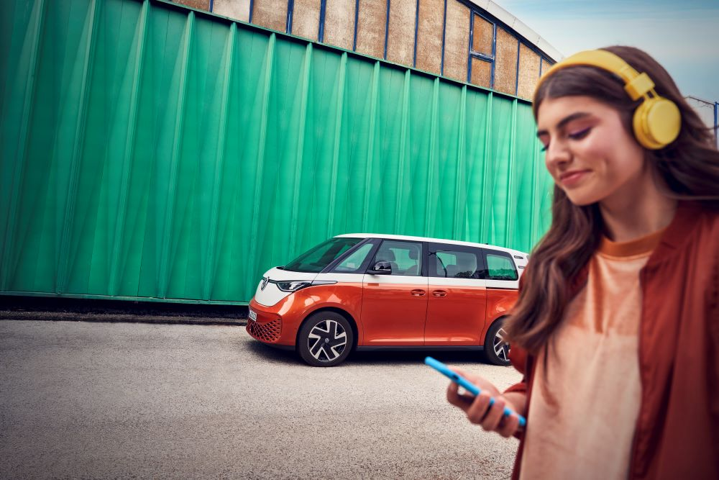
Poznań, 17 kwietnia 2024 r. Muzyka to naturalny element jazdy samochodem. Bez znaczenia, czy to tylko krótki przejazd do pracy, czy długa wycieczka w rodzinnym gronie. Muzyka w samochodzie towarzyszy nam zawsze, często kształtując nasz nastrój na cały dzień. Volkswagen Samochody Dostawcze odpowiadając na potrzeby swoich klientów, uruchomił na platformie Spotify specjalny kanał z playlistami stworzonymi specjalnie
z myślą o jeździe samochodem. Oprócz świetnych, dopasowanych do modeli i okoliczności utworów muzycznych, znajdziemy tam również ciekawe podcasty z treściami, z których z pewnością najbardziej zadowoleni będą użytkownicy kamperów.
Samochód to we współczesnych czasach narzędzie, którego używamy praktycznie codziennie. Dojeżdżamy nim do pracy bądź na co dzień w nim pracujemy, odwozimy dzieci do szkoły, wyjeżdżamy w dalekie podróże.
W takich krótkich i dalekich podróżach towarzyszy nam muzyka. Jest ona integralnym elementem każdego wyjazdu, pozwala nam wejść w dobry nastrój na cały dzień, dać chwilę oddechu w stresujących sytuacjach
i doskonale umila czas w trakcie długich tras. Właśnie dlatego marka Volkswagen Samochody Dostawcze postanowiła pojawić się na kanale Spotify z playlistami na różne okazje, dzięki którym każdy może zanurzyć się w świecie nowych i dawnych hitów.
„Marka Volkswagen Samochody Dostawcze to coś więcej niż tylko samochody, to podróż, codzienna praca i emocje, które towarzyszą nam podczas jazdy. Dlatego naszym klientom oferujemy nowe usługi
i rozwiązania, które będą towarzyszyć im podczas każdej jazdy samochodem. Współpraca ze Spotify była dla nas naturalnym rozszerzeniem komunikacji w mediach społecznościowych, która pozwala na bezpośredni kontakt z klientem już po zakupie samochodu. Poprzez muzykę chcemy budować jeszcze mocniejszą więź z naszymi klientami, angażować ich
w życie naszej społeczności a także rozszerzać i wzmacniać ich pozytywne doświadczenie z użytkowania naszych samochodów, dostarczając jednocześnie inteligentnych rozwiązań wspierających ich w osiąganiu codziennych celów. Jako Volkswagen Samochody Dostawcze dajemy wszystkim użytkownikom naszych modeli muzykę i podcasty charakteryzujące się tym samym, co nasze samochody: dopasowane są do ich indywidualnych potrzeb. Na naszym kanale na Spotify, podobnie jak
w naszych modelach, każdy znajdzie coś dla siebie” – mówi Patryk Grzeczka, dyrektor marketingu marki Volkswagen Samochody Dostawcze.
Na kanale Volkswagen Samochody Dostawcze na platformie Spotify posłuchać można przede wszystkim muzycznych playlist tematycznych nawiązujących do historii marki, ale też pory roku, czy miejsca w które się udajemy. Idealne na podróż daleką i krótką – chociażby do pracy, na wycieczkę z dziećmi czy ze znajomymi. Każda playlista nawiązuje do kultowych modeli Volkswagen T, a piosenki znajdujące się na poszczególnych playlistach pochodzą z czasów produkcji danego modelu. Znajdziemy tu np. największe przeboje lat ’60 i ’70 przypominające o historii modeli T1 i T2 nierozłącznie związanych z ruchem hippisowskim
i muzycznymi festiwalami tamtych czasów: Woodstock czy Monterey. Mamy też największe przeboje lat ’80 – piosenki zespołów Queen, Modern Talking albo Guns’n Roses, w których jak w zwierciadle odbijają się wycieczki modelem T3, czy pierwszą generacją kultowego kampera California. Ponadto piosenki lat ’90 i całkiem już współczesne, oddające ducha nowoczesnych, scyfryzowanych modeli marki, takich jak ID. Buzz.
Już wkrótce na kanale można spodziewać się też podcastów podróżniczych, które z pewnością okażą się pomocne dla kamperowiczów podróżujących Californiami i Grand Californiami. Podróżnicy znajdą tam porady na tanie podróżowanie, polecane miejsca na kemping, a także wiele innych ciekawostek i porad.
„Cieszymy się, że marka Volkswagen Samochody Dostawcze wybrała platformę Spotify. Jestem przekonany, że playlisty i podcasty na Spotify będą świetnymi propozycjami pozwalającymi budować wizerunek marki jako wspierającej klienta pod każdym względem i towarzyszącej kierowcy oraz pasażerom na każdym etapie podróży. Dzięki connected devices, Android Auto i Apple Car możemy słuchać Spotify również w samochodzie. W ten sposób muzyki i podcastów ze Spotify słucha ponad 700 tysięcy użytkowników w Polsce" – mówi Karol Siemieniak, Spotify Client Partner
z Aleph Group, wyłącznego partnera Spotify na Polskę i ponad 50 rynkach na świecie.
Jak połączyć się z kanałem Volkswagen Samochody Dostawcze na Spotify? Wystarczy kliknąć na: https://spoti.fi/3PFZKps zalogować się, i ruszyć
w wielką muzyczną podróż na pokładzie swojego dostawczego Volkswagena!

Kontakt:
Magda Piekarczyk - Olszak
Kierownik komunikacji marketingowej i PR
Volkswagen Samochody Dostawcze
tel.+48 690 406 386
e-mail: magda.piekarczyk-olszak@volkswagen.pl
O marce Volkswagen Samochody Dostawcze:
Marka Volkswagen Samochody Dostawcze (VWSD) jako wiodący producent lekkich samochodów dostawczych znacząco i nieustannie kształtuje przemysł transportowy, zarówno towarowy jak i pasażerski. Nasze pojazdy przewożą pracowników budowlanych, rodziny i poszukiwaczy przygód, bułki, paczki i deski surfingowe. Codziennie pomagają niezliczonym ludziom na całym świecie w wykonywaniu swojej pracy, jeżdżą po drogach jako mobilne warsztaty oraz dowożą lekarzy pogotowia i policjantów do miejsc ich interwencji.
W zakładach w Hanowerze (D), Poznaniu (PL), Wrześni (PL) i Pacheco (ARG) około 24 tys. pracowników produkuje serie Transporter, Caddy, Crafter i Amarok, a od 2022 r. – również ID. Buzz – w pełni elektryczny model wzorowany na kultowym VW Bulli. Volkswagen Samochody Dostawcze to w obrębie Grupy Volkswagen wiodąca marka w zakresie jazdy autonomicznej oraz usług mobilności, takich jak Mobility-as-a-Service i Transport-as-a-Service – są to dziedziny, w których marka kształtuje przyszłość mobilności. W ten sposób marka transportuje społeczeństwo jutra wraz z jego wszystkimi wymaganiami ku czystej, inteligentnej i zrównoważonej mobilności. Za taką właśnie mobilnością opowiada się marka Volkswagen Samochody Dostawcze zgodnie ze swoją maksymą: transportujemy sukces, wolność i przyszłość.

